Nid de Pâques en Panna Cotta vanille orgeat, coulis d'abricots

Ingrédients pour 6 verres de 20cl:
Coulis  6 abricots  1 cuillère à soupe de sirop d'orgeat  1 verre d'eau si abricots frais (rien si congelés)  Panna Cotta  1 litre de crème fraiche liquide  2 gousse de vanille  25 gr de sirop d'orgeat  6 feuilles de gélatine soit 12 gr  125 gr de sucre  Quelques oeufs en sucre et en chocolat pour le décor | 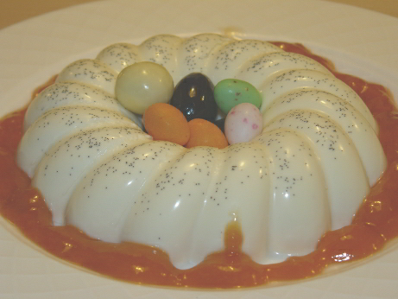

La Panna Cotta:
Dans un bol, mettre la gélatine à tremper dans de l'eau froide.

Coupez en deux la vanille et grattez les graines. Les mettre dans une casserole avec 1/3 de la crème fleurette. Rajouter le sucre. Faire chauffer à feux doux et retirer du feu au premier digne de bouillonnement. Faire dissoudre la gélatine dans le liquide chaud en remuant.
Dans un bol mettre le reste de crème fleurette avec le sirop d'orgeat. Mélanger doucement en rajoutant la crème chaude. Versez cette crème dans les moules en forme de nid ou dans les récipients (verrines, tasses, ramequins) de votre choix allant servir pour le repas. Mettre au frigo pour au moins 4h.
Si vous avez du temps, faire infuser le mélange de crème avec la vanille quelques heures. Dans ce cas, chauffez doucement la crème avec la vanille, laissez infuser, plus réchauffez juste assez pour y dissoudre la gélatine.

Le coulis:
Coupez les abricots en deux. Dans une casserole versez l'eau si les abricots sont frais, rien s'ils sont congelés, avec la cuillère à soupe de sirop d'orgeat. Faire compoter à feu doux jusqu'à la consistance d'une purée. Si l'eau s'évapore trop rapidement, en rajouter un peu. Une fois cuit et compoter, mixer pour en faire une purée.

Si vous prenez des moules, faire chauffer de l'eau pour tremper 10 secondes les moules afin de démouler les Panna Cotta plus facilement. Sinon, sortez les verrines du frigo et répartissez le coulis dessus ou autour si c'est démoulé, et décorez de quelques oeufs.

Variante et trucs:
- Si vous avez du temps, faire infuser le mélange de crème avec la vanille quelques heures. Dans ce cas, chauffez doucement la crème avec la vanille, laissez infuser, plus réchauffez juste assez pour y dissoudre la gélatine.
- Vous pouvez imaginer autre chose que des oeufs en décoration, comme des amandes caramélisées, du pralin, des brisures de biscuits, etc...

Un Zeste de Magie
www.la-saliere.com
email : chrystelle@la-saliere.com

